今天，我们可以看到，越来越多的团队、产品、从业人员甚至大妈大叔们都在谈论情怀，争辩格调，强调体验。以上所有，围绕的核心都是：用户。显然，我们已经进入一个“精准化用户”的伟大时代。



定位用户有很多的方法，比如用户调研、问卷访谈、数据分析、市场调研等等，海量甚至不可计数。我们针对自家产品的特点和自身的实际情况，更多的使用“用户画像”这种方法，来迅速、准确定位服务群体，提供高水准的产品设计服务。

下面我们简单介绍一下“用户画像”的实践体会：

**用户画像的益处**

用户画像可以使产品的服务对象更加聚焦，更加的专注。在行业里，我们经常看到这样一种现象：做一个产品，期望目标用户能涵盖所有人，男人女人、老人小孩、专家小白、文青屌丝...... 通常这样的产品会走向消亡，因为每一个产品都是为特定目标群的共同标准而服务的，当目标群的基数越大，这个标准就越低。换言之，**如果这个产品是适合每一个人的，那么其实它是为最低的标准服务的，这样的产品要么毫无特色，要么过于简陋。**



纵览成功的产品案例，他们服务的目标用户通常都非常清晰，特征明显，体现在产品上就是专注、极致，能解决核心问题。比如苹果的产品，一直都为有态度、追求品质、特立独行的人群服务，赢得了很好的用户口碑及市场份额。又比如豆瓣，专注文艺事业十多年，只为文艺青年服务，用户粘性非常高，文艺青年在这里能找到知音，找到归宿。所以，给特定群体提供专注的服务，远比给广泛人群提供低标准的服务更接近成功。

其次，用户画像可以在一定程度上避免产品设计人员草率的代表用户。代替用户发声是在产品设计中常出现的现象，产品设计人员经常不自觉的认为用户的期望跟他们是一致的，并且还总打着 “为用户服务”的旗号。这样的后果往往是：我们精心设计的服务，用户并不买账，甚至觉得很糟糕。

Google Buzz在问世之前，曾做过近两万人的用户测试，可这些人都是Google自家的员工，测试中他们对于Buzz的很多功能都表示肯定，使用起来也非常流畅。但当产品真正推出之后，却意外收到海量来自实际用户的抱怨。所以，我们需要正确的使用用户画像，小心的找准自己的立足点和发力方向，真切的从用户角度出发，剖析核心诉求，筛除产品设计团队自以为是、并扣以“用户”的伪需求。

最后，用户画像还可以提高决策效率。在现在的产品设计流程中，各个环节的参与者非常多，分歧总是不可避免，决策效率无疑影响着项目的进度。而用户画像是来自于对目标用户的研究，当所有参与产品的人都基于一致的用户进行讨论和决策，就很容易约束各方能保持在同一个大方向上，提高决策的效率。

## ****创建用户画像的方法****

业内有很多关于创建用户画像的方法，比如Alen Cooper的“七步人物角色法”，Lene Nielsen的“十步人物角色法”等，这些都是非常好并且非常专业的用户画像方法，值得我们借鉴和学习。事实上，当我们了解了这些方法之后，就会发现这些方法从流程上可以分为3个步骤：获取和研究用户信息、细分用户群、建立和丰富用户画像。在这3大步骤中，最主要的区别在于对用户信息的获取和分析，从这个维度上讲主要有以下三种方法：

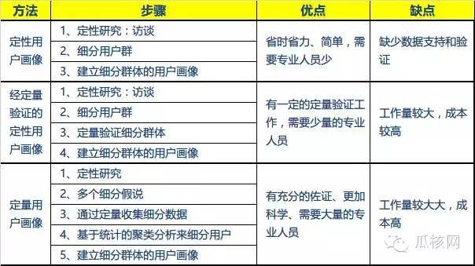

简单来说，定性就是去了解和分析，而定量则是去验证。一般而言，定量分析的成本较高、相对更加专业，而定性研究则相对节省成本。因此创建用户画像的方法并不是固定的，而是需要根据实际项目的需求和时间以及成本而定。比如AXE最近的虚拟项目“洋淘”（类似海淘APP），由于是3人的虚拟预言设计小组，考虑到投入成本及项目预期，我们选择定性的方法来快速产出，收获了很好的结果。

创建用户画像的方法，并没有严格意义的最专业和最科学，但是有最适合团队和项目需求的。

## ****丰富用户画像****

在用户画像整个过程当中，“丰富画像”是最有趣也最需要细致打磨的环节。非常考验团队及设计师的敏锐度和细腻度，因为这部分是将赋予用户画像灵魂的关键步骤，堪比“画龙点睛”。

再例举“洋淘”项目，我们在前期获取了大量枯燥且凌乱的基础数据，为了让用户画像在产品设计中发挥作用，我们必须让它活起来，这就需要我们细致分析数据，并赋予用户画像更多的元素，使其立体和饱满，把数据有规则的捏合成活生生的用户模型，参与到之后的产品设计当中。

**构成用户画像的基本元素通常有：**姓名、照片、个人信息、经济状况、工作信息、计算机互联网背景。

**用来丰富用户画像的元素有：**居住地、工作地点、公司、爱好、家庭生活、朋友圈、性格、个人语录等等。

最后，我们为“洋淘”项目打磨出了以下两类主要用户（海淘的主力用户和资深用户）画像，后续的产品设计都将围绕他们展开。

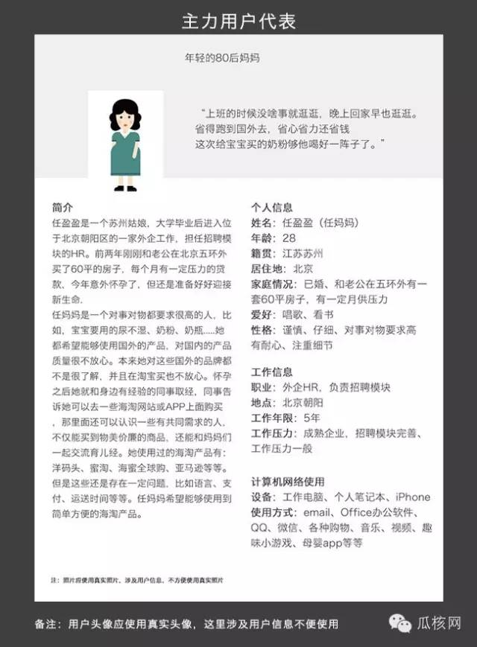

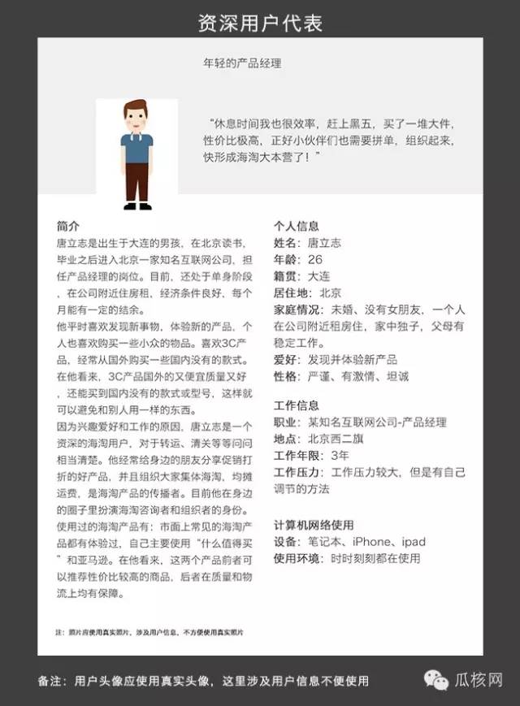

另外，搭建用户使用场景也是丰富用户画像的一个重要手段，但显然这不是本文的重点，在这里我们就不展开介绍了。

## ****把握用户画像的颗粒度****

在用户画像的过程中有一个很重要的概念叫做颗粒度，就是我们的用户画像应该细化到哪种程度。前面我们提到过，要不断的丰富用户画像，让被刻画的用户变得越发立体清晰，能更有助于产品设计的精确投入。这就类似马赛克拼图，单位面积内的点越多，图像就越清晰。但是不是颗粒度越小越好呢？其实并不是，掌握好颗粒度的“度”非常重要。例如，有以下细化过程：

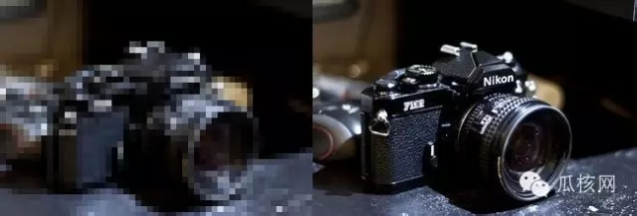

“这是一台相机”

“这是一台胶片相机”

“这是一台胶片单反相机”

“这是一台尼康胶片单反相机”

“这是一台尼康FM2胶片单反相机”

在上述过程中，当它是一台相机时，它身上具备所有相机的共性，但当它是一台胶片相机时，显然它就不能代表数码相机了......而直至细化到它是一台尼康FM2胶片单反相机时，它就只能代表这一特定品牌、特定型号的相机了。

所以，用户画像的颗粒度不应该过于细密。一方面是因为这直接影响着成本；另一方面也因为过于细致的颗粒度，会造成服务目标过于单一。因此，我们在细化颗粒度的过程中，要不断佐以定量研究的方法来验证，并结合实际经验来微调。

我们始终认为，**使用何种“用户画像”方法一定要结合项目的实际需求和成本，要拒绝教条主义，方法是死的，人是活的，一切“上纲上线”的设计方法都是耍流氓！**以上，简单介绍了一下使用 “用户画像”方法的些许感悟，希望对大家有所帮助。谢谢

# [创建定性用户画像](http://www.guaher.com/13592.html)

在产品研发过程中，确定明确的目标用户至关重要。不同类型的用户往往有不同甚至相冲突的需求，我们不可能做出一个满足所有用户的产品。  
   
　　为了让团队成员在研发过程中能够抛开个人喜好，将焦点关注在目标用户的动机和行为上，Alan Cooper提出了Persona这一概念。“赢在用户”这本书将其翻译为“人物角色”，在腾讯我们习惯了使用“用户画像”这个术语。表达的意思一样，是真实用户的虚拟代表，是在深刻理解真实数据的基础上得出的一个的虚拟用户。我们通过调研去了解用户，根据他们的目标、行为和观点的差异，将他们区分为不同的类型，然后每种类型中抽取出典型特征，赋予一个名字、一张照片、一些人口统计学要素、场景等描述，就形成了一个用户画像。

　　Cooper同时也指出，不能为超过3个以上的用户画像设计产品，否则相互冲突的需求就会让我们难以决断。当我们有多个用户画像时，我们需要考虑用户画像的优先级，在产品设计时，首先考虑满足首要用户画像的需求，然后在不冲突的情况下尽量满足次要用户画像的需求。当然，当一个产品非常复杂时，我们可能需要针对不同的模块来考虑其用户画像的优先级，比如，一个综合购物网站中，某个女性角色在女装版块是首要用户画像，但是在男装版块上就成了次要用户画像了。

　　最佳做法是在产品研发的初期就进行细致的调研并创建产品的用户画像，然而，在实际操作中，很多时候大家可能会觉得某个产品可以做就去做了，产品推出之后发现实际的用户与先前设想的用户存在比较大的偏差，而基于先前设想的用户所设计的产品架构却很难承载实际用户的需求。此时首要工作仍然是定义好产品的目标用户。

　　如何创建用户画像呢？下面以我所负责的一款企业产品为例，来讲述用户画像的创建过程，希望和大家一起交流经验。在这个项目中我们通过定性研究创建了用户画像。当然如果必要，大家也可以在后期再通过定量研究对得到的用户画像进行验证。然而，即使要创建定量用户画像，前期充分的定性调研也非常重要，在对聚类分析结果的解读或参数的调整中，对用户的充分理解可以帮助我们创建出有意义的用户画像。

　　用户画像的创建可分为以下几个步骤：



**研究准备与数据收集**  
　　和所有研究一样，首先我们要确定被访用户类型、设计研究方案和调研提纲。  
　　首先出现的问题是：我们要找谁进行调研。由于调研的目的是创建用户画像，所以，我们应该尽可能的调研最大范围的不同用户。通过与不同部门的同事进行脑暴找出可能的各种用户类型，我们可能会得到一个条件列表，或者一个如下的用户矩阵，然后就可以根据这些条件去邀约用户了，每种类型调研3个。不过用户的选择应该灵活一点，如果我们在调研过程中发现遗漏了某种类型的用户，那么增加这种类型；又或者我们在调研了20家企业之后，发现没有什么新的信息出现，那么可以取消剩下的调研。

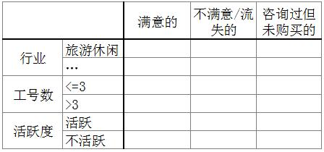

　　此外，在选择调研对象的时候，除了产品实际的使用者之外，我们不要遗忘掉其他的一些利益相关者。比如，购买家用清新剂的是妻子，但是丈夫和孩子对气味的喜好也会影响妻子的购买决策；企业老板可能不使用或很少使用某个产品，他却是最终购买决策的关键人物之一。所以这些人都应该纳入到我们的调研范围。对于企业产品来说，经销商也是我们非常重要的调研对象。  
   
　　采用何种研究方法，主要根据研究目的、项目时间和经费等进行综合考量。比如，我们的团队对企业用户的商业模式、使用场景等都不太了解，所以我们尽可能进行实地走访收集一手资料，而由于项目时间的限制，对上海地区以外的企业，我们用电话调研的形式代替。  
   
　　区分不同用户类型的关键点在于用户使用产品的目标和动机、过去/现在/未来的行为，而不是性别、年龄、地区等人口统计学特征。调研提纲是根据不同产品的实际情况来设计的，在我们这个项目中，主要包括以下四个方面的内容：

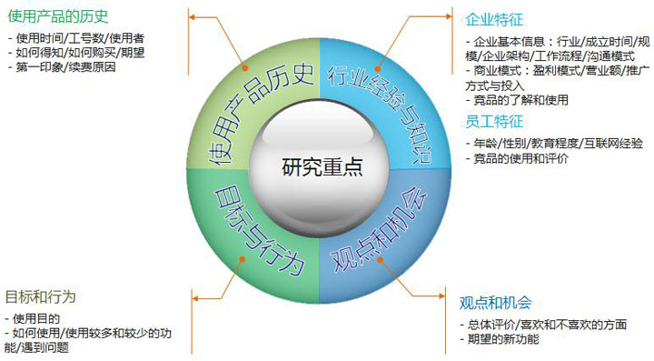

　　数据收集是一个技术性很强的工作，主持人的技巧和经验会影响到收集到信息的数量和质量，有很多介绍研究技巧的文章和书籍，在这里就不再赘述了。  
   
**亲和图**  
　　亲和图（Affinity Diagram），把大量收集到的事实、意见或构思等定性资料，按其相近性进行归纳整理的一种方法。

　　通过前面阶段的数据收集，我们收集到了大量数据，如何在数据分析的过程中让多人参与，同时又不会遗漏掉数据呢，亲和图此时就非常合适，该方法的优势在于让大量定性信息的分析过程可视化，便于大家协同工作和统一认识，同时，产出的亲和图可以方便地作为下阶段讨论的数据依据。

　　首先用户研究工程师将收集到的关键信息做成卡片，然后邀请相关同事一起来参与亲和图的制作和讨论过程。我的经验是参与亲和图制作的人最好参与了之前的数据收集过程，同时人数控制在3人以内。一开始我们有5个人参与，其中2人对前期调研并不了解，所以当他们面对这些卡片的时候会无从下手，人数过多，也会在达成一致意见时耗费过多时间。一张卡片上只写一条信息，内容包括人+目标/行为/遇到的问题。比如下面这个例子，C06 U01是对被访企业和用户的编号，方便我们查阅原始记录。为了方便记忆，也可以将企业名字直接写在卡片上。

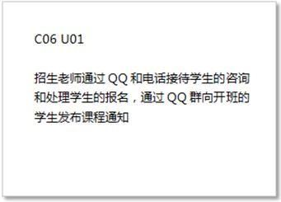

　　在开始进行卡片整理之前，我们可以先凭借印象，假设几种用户类型和他们的特点，然后，在墙上将类似或相关的卡片贴在一起，然后对每组卡片进行描述，描述写在不同颜色的便利贴上。接下来继续进行更高层次的汇总，同时移动或重新组织，直到形成最终的亲和图。这里有一个经验可以分享，企业或个人的基本信息不用做成卡片，可以打印出来人手一份，在讨论和分组的时候作为参考即可。最后形成的亲和图如下：

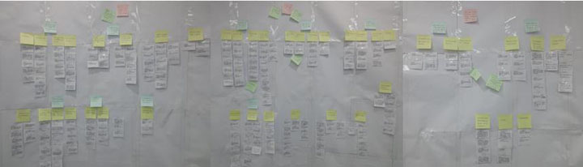

**用户画像框架**  
　　通过亲和图，我们已经确定了几种企业类型，以及企业中的个人用户类型。接下来我们可以将这些企业和个人的重要特征描述出来，形成用户画像的框架。在这个步骤，我们不需要加入描述性的细节，只需要将重点内容罗列出来；基本信息可以用范围来描述，比如员工数可以写成“20人以下”，具体人数可以在下一步用户画像中进行定义。  
这个步骤的目的主要是在最终用户画像输出之前，可以迅速地和团队其他人进行讨论，并收集反馈。

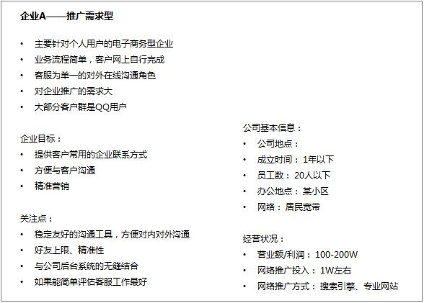

**优先级排列**  
　　接下来要做的，就是和产品、市场、以及各组leader一起来完成用户画像的优先级排序工作。确定用户画像优先级时，我们可以主要从以下几个方面来考虑：  
　（1） 使用频率  
　（2）市场大小  
　（3）收益的潜力  
　（4）竞争优势/策略等

**用户画像**  
　　最后一步，完善用户画像。我们需要做的事情主要是：  
　（1）结合真实的数据，选择典型特征加入到用户画像中  
　（2）加入描述性的元素和场景描述，让用户画像更加丰满和真实  
　（3）将用户画像框架中的范围和抽象的描述具体化，比如，将员工数“20人以下”改成“15人”  
　（4）让用户画像容易记忆，比如用名字、标志性语言、几条简单的关键特征描述，都可以减轻读者的记忆负担

**经验和可改进之处**  
　　由于是企业产品，为了便于大家在宏观上确定什么样的企业是我们主要的目标用户。当时的做法是按企业类型定义了三个企业用户画像，然后每个企业中再定义典型的个人用户画像。但是在进入到细节的设计阶段时，我们更多需要考虑的是具体使用者对这个功能的需求，我们可能发现不同企业用户中的个人用户画像可能会存在相似性，比如我们有企业A和企业B这两个企业用户，企业A中有A1和A2两个个人用户，企业B中有B1、B2和B3三个个人用户，可能A2和B2很相似，这时我们可以对这些个人用户画像进行再整理，根据企业用户画像的优先级，来定义所有个人用户画像的优先级。

　　仅仅把用户画像创建出来，而没有让其参与到产品设计开发、推广运营等决策中去，是没有意义的。用户画像在团队中的推广至关重要，项目中我们主要是通过前期加大团队成员的参与，中期邀请团队成员一起参与用户画像的创建，以及后期组织大的分享和讨论会来将让大家认识并认同用户画像。项目结束时，取得了很好的反响。不过，随着产品开发紧锣密鼓的进行、人员的变动、新人加入，时间一长，大家对于目标用户的认识和想法又会产生差异。所以，我们目前在团队中开展定期走访用户的活动，鼓励大家持续地走进用户，并将他们的所见所闻进行分享，这样来不断强化和统一团队对于目标用户的认识，同时可以及时感知市场和用户的变化，保持用户画像的更新和生命力。

## [Persona——Web人物角色介绍](http://uedc.163.com/1076.html)

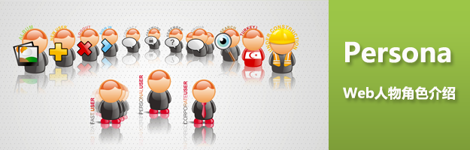

### 一、什么是人物角色？

人物角色，即[persona](http://en.wikipedia.org/wiki/Persona)（[pə:'səunə]），这里讨论的主要是web persona，是指针对网站目标群体真实特征的勾勒，是真实用户的综合原型。我们对产品使用者的目标、行为、观点等进行研究，将这些要素抽象综合成为一组对典型产品使用者的描述，以辅助产品的决策和设计。

来看看人物角色的例子~

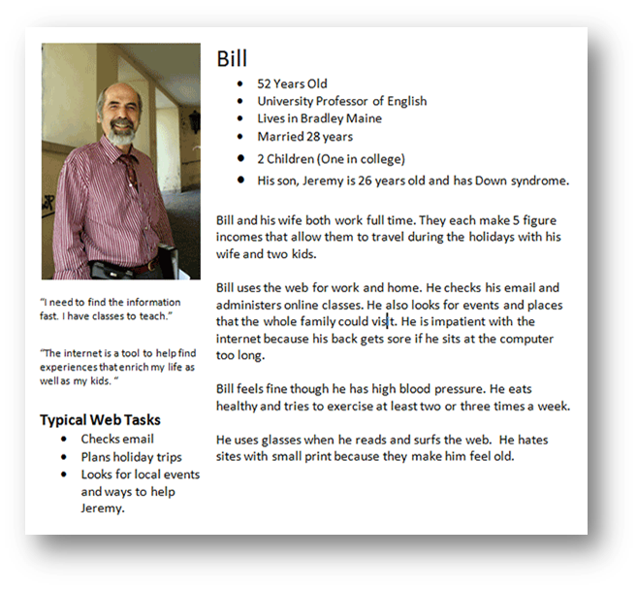  
人物角色一般会包含一些个人基本信息，家庭、工作、生活环境描述，与产品使用相关的具体情境，用户目标或产品使用行为描述等。一个产品通常会设计3～6个角色代表所有的用户群体。

**人物角色不是什么？**

人物角色不是用户细分

人物角色看起来像我们比较熟悉的用户市场细分。用户细分是市场研究中常用的方法，通常基于人口统计特征（如性别，年龄，职业，收入）和消费心理，分析消费者购买产品的行为。与消费者-商品的对应关系不同，我们更加关注的是用户如何看待、使用产品，如何与产品互动，这是一个相对连续的过程，人口属性特征并不是影响用户行为的主要因素。而人物角色关注用户的目标、行为和观点，能够更好地解读用户需求，以及不同用户群体之间的差异。

人物角色不是平均用户

某个人物角色能代表多大比例的用户？首先，在每一个产品决策问题中，“多大比例”的前置条件是不一样的。是“好友数大于20的用户”？是“从不点击广告的用户”？不一样的具体问题，需要不一样的数据支持。人物角色并不是“平均用户”，也不是“用户平均”，我们关注的是“典型用户”或是“用户典型”。创建人物角色的目的，并不是为了得到一组能精确代表多少比例用户的定性数据，而是通过关注、研究用户的目标与行为模式，帮助我们识别、聚焦于目标用户群。

人物角色不是真实用户

人物角色实际上并不存在。我们不可能精确描述每一个用户是怎样的、喜欢什么，因为喜好非常容易受各种因素影响，甚至对问题不同的描述就会导致不同的答案。如果我们问用户“你喜不喜欢更快的马？”用户当然回答喜欢，虽然给ta一辆车才是更好的解决办法。所以，我们需要重点关注的，其实是一群用户他们需要什么、想做什么，通过描述他们的目标和行为特点，帮助我们分析需求、设计产品。

**创建人物角色的前提**

人物角色能够被创建出来、被设计团队和客户接受、被投入使用，一个非常重要的前提是：我们认同以用户为中心的设计理念。人物角色创建出来以后，能否真正发挥作用，也要看整个业务部门/设计团队/公司是否已经形成了UCD的思路和流程，是否愿意、是否自觉不自觉地将人物角色引入产品设计的方方面面，否则，人物角色始终是一个摆设、是一堆尘封的文档，纸上画画，墙上挂挂。

所以，在创建人物角色之前，我们需要明确几个问题：谁会使用这些人物角色？他们的态度如何？将会如何使用？做什么类型的决策？可以投入的成本有多少？明确这些问题，对人物角色的创建和使用都很关键。

### 二、为什么要创建人物角色？

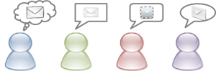

创建人物角色的目的是：尽可能减少主观臆测，理解用户到底真正需要什么，从而知道如何更好为不同类型用户服务。

**使用人物角色的好处**  
1.带来专注  
人物角色的第一信条是“不可能建立一个适合所有人的网站”。成功的商业模式通常只针对特定的群体。一个团队再怎么强势，资源终究是有限的，要保证好钢用在刀刃上~

2.引起共鸣  
感同身受，是产品设计的秘诀之一。

3.促成意见统一  
帮助团队内部确立适当地期望值和目标，一起去创造一个精确的共享版本。人物角色帮助大家心往一处想，力往一处使，用理解代替无意义的PK~

4.创造效率  
让每个人都优先考虑有关目标用户和功能的问题。确保从开始就是正确的，因为没有什么比无需求的产品更浪费资源和打击士气了。

5.带来更好的决策  
与传统的市场细分不同，人物角色关注的是用户的目标、行为和观点。

**什么时候可以用到人物角色？**

•在制定产品策略时  
•在讨论产品需求时  
•在项目优先级排序时  
•在进行任务分析时  
•在琢磨交互流程时  
•在选择设计风格时  
•在用研项目招募用户时  
•在锁定推广目标时  
•在完善运营方案时  
…………

 总之，在各种讨论、脑暴、pk时，在我们想冲口而出”用户xxx”的时候，人物角色都可以派上用场。

### 三、如何创建人物角色

 按用研类型和分析方法来区分，人物角色可以分为：定性人物角色，经定量检验的定性人物角色，定量人物角色。三者的步骤、优缺点和适用性如下表：

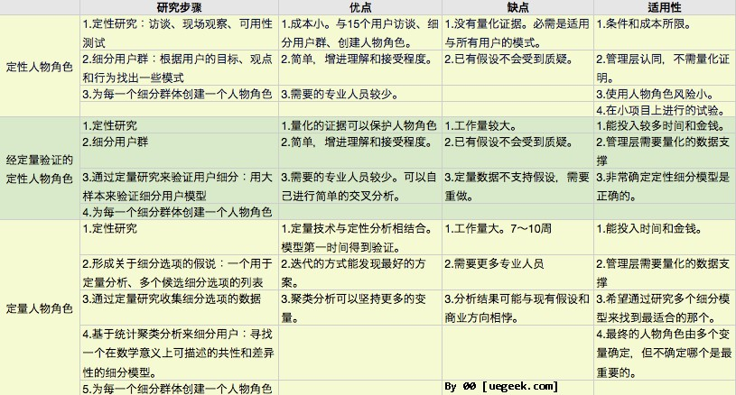

Alen Cooper的“七步人物角色法”：

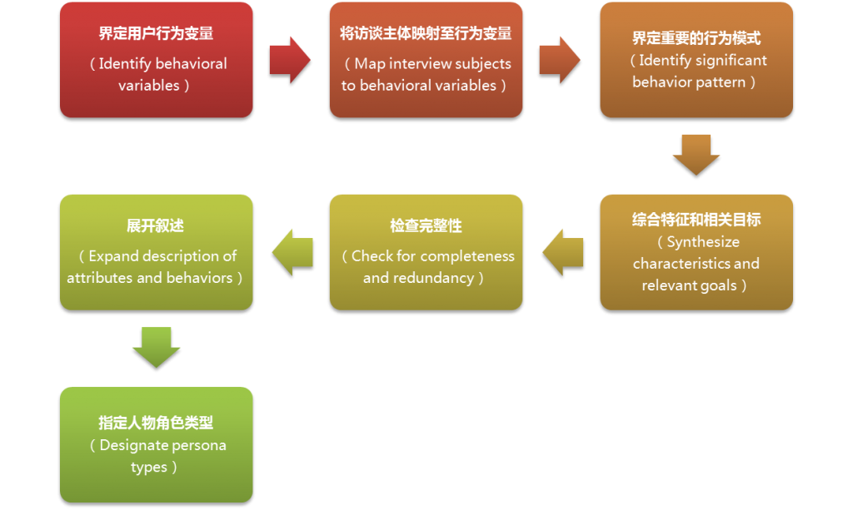

Lene Nielsen的“十步人物角色法”：

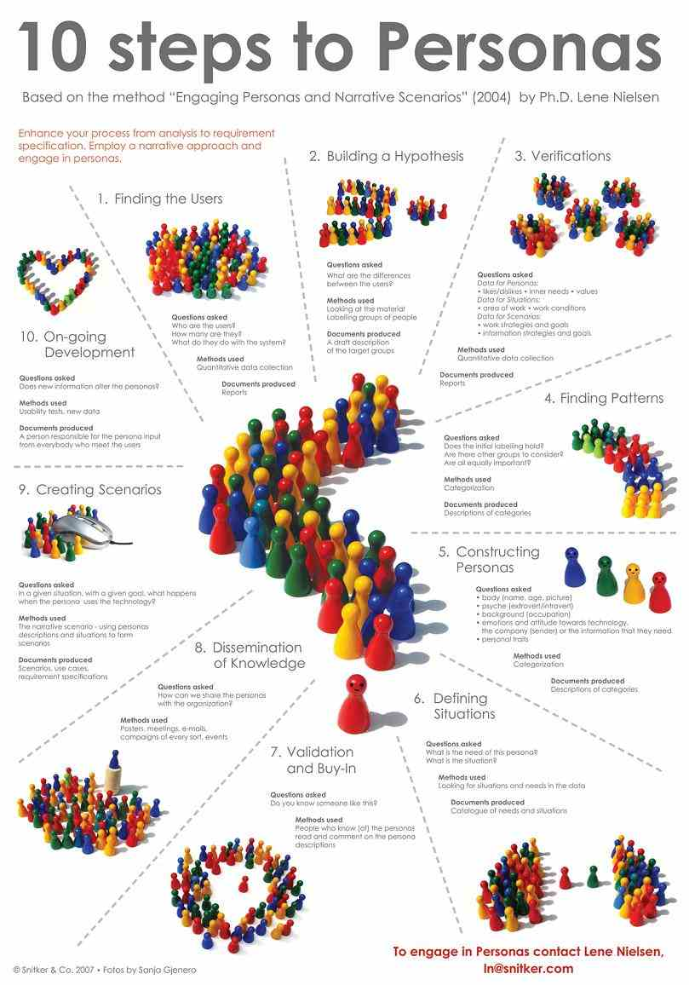

### 四、如何使用人物角色？

人物角色清晰揭示用户目标，帮助我们把握关键需求、关键任务、关键流程，看到产品必须做的事，也知道产品不该做什么。人物角色不是精确的度量标准，它更重要的作用是作为一种决策、设计、沟通的可视化的交流工具。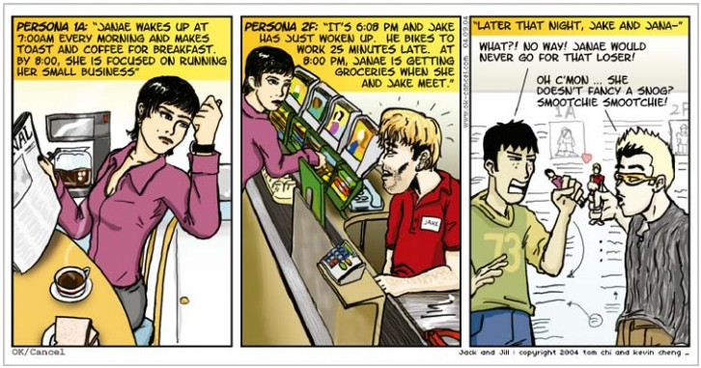

丰满而有真实感的人物角色比正确的人物角色更有用。所谓正确的100%符合实际情况的角色是不存在的，我们应该尽可能丰富、形象化我们的目标用户群，让它在设计决策过程中发挥作用。

如何保持人物角色的活力？这个问题绝对不容忽视，尤其是当团队首次创建和使用人物角色。人物角色不只是未某个项目、某次特殊需求而创建的。持续使用和更新，将核心用户的形象融入到每个成员开发、设计思维中，才是人物角色的使命。我们需要不断地完善、展示、解释、使用它：

* 建立人物角色文档
* 展示人物角色
* 与人物角色一起生活

参考文献

[1]赢在用户:Web人物角色创建和应用实践指南. Steve Mulder,Zivv Yarr,范晓燕译. 2007  
[2]About Face 3：The Essentials of Interaction Design. Alan Cooper,Robert Reimann,and Dave Cronin. 2007  
[3]Engaging Personas and Narrative Scenarios. Lene Nielsen. 2004  
[4]The Persona Lifecycle. John Pruitt,Tamara Adlin. 2006  
[5][Perfecting Your Personas](http://www.cooper.com/journal/2001/08/perfecting_your_personas.html). Kim Goodwin. 2001

**“十步人物角色勾勒法”（10 steps to personas）**

web 用户研究：探索中的 “十步人物角色勾勒法”（10 steps to personas）将核心用户的形象融入到每个成员开发、设计思维中，才是人物角色的使命。

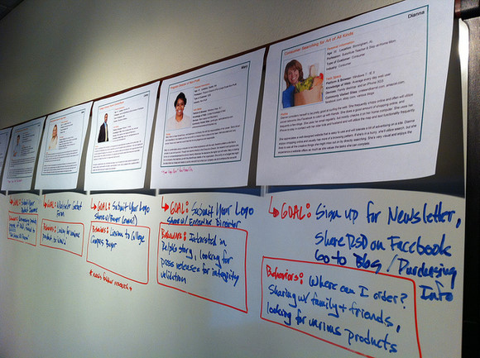

**人物角色，即persona（[pə:'səunə]）**，这里讨论的主要是 web persona，是指针对网站目标群体真实特征的勾勒，是真实用户的综合原型。我们对产品使用者的目标、行为、观点等进行研究，将这些要素抽象综合成为一组对典型产品使用者的描述，以辅助产品的决策和设计。

虚构出的一个用户用来代表一个用户群。一个persona可以比任何一个真实的个体都更有代表性。一个代表典型用户的persona的资料有性别、年纪、收入、地域、情感、所有浏览过的URL、以及这些URL包含的内容、关键词等等。一个产品通常会设计3～6个用户模型代表所有的用户群体。

cheung：“个人认为人物角色不算什么新的用户研究方法，更想是一个沟通交流的工具，用于将用户研究的结果传递给其他相关人员（决策人员、产品经理、交互设计、界面设计等）。以往干巴巴的用户研究报告可能无法让其他非直接接触用户的人去深刻理解用户、去移情用户，人物角色也许是改善这一局面的工具。”

00：“呵呵，同意cheung40~ persona更主要的是作为一种决策和设计的沟通工具。”

青龙埋：“建立人物角色的作用不只是一种沟通工具，在建立人物角色的过程中，就已经对目标用户的特征   
、行为、习惯等做了一个概括，这个在产品的定位上也具有十分重要的决策帮助，而在交互来说，有了人物角色，在设计过程中，很多东西就可以设身处地地去考虑具体场景的使用方法，从而找到最佳方案。   
从目前来说，人物角色是交互设计的一个比较好的方法，目前也在探索中。有兴趣的一起讨论。”

人物角色不是什么？

人物角色不是用户细分

人物角色看起来像我们比较熟悉的用户市场细分。用户细分是市场研究中常用的方法，通常基于人口统计特征（如性别，年龄，职业，收入）和消费心理，分析消费者购买产品的行为。与消费者-商品的对应关系不同，我们更加关注的是用户如何看待、使用产品，如何与产品互动，这是一个相对连续的过程，人口属性特征并不是影响用户行为的主要因素。而人物角色关注用户的目标、行为和观点，能够更好地解读用户需求，以及不同用户群体之间的差异。

人物角色不是平均用户

某个人物角色能代表多大比例的用户？首先，在每一个产品决策问题中，“多大比例”的前置条件是不一样的。是“好友数大于20的用户”？是“从不点击广告的用户”？不一样的具体问题，需要不一样的数据支持。人物角色并不是“平均用户”，也不是“用户平均”，我们关注的是“典型用户”或是“用户典型”。创建人物角色的目的，并不是为了得到一组能精确代表多少比例用户的定性数据，而是通过关注、研究用户的目标与行为模式，帮助我们识别、聚焦于目标用户群。

人物角色不是真实用户

人物角色实际上并不存在。我们不可能精确描述每一个用户是怎样的、喜欢什么，因为喜好非常容易受各种因素影响，甚至对问题不同的描述就会导致不同的答案。如果我们问用户“你喜不喜欢更快的马？”用户当然回答喜欢，虽然给ta一辆车才是更好的解决办法。所以，我们需要重点关注的，其实是一群用户他们需要什么、想做什么，通过描述他们的目标和行为特点，帮助我们分析需求、设计产品。

创建人物角色的前提

人物角色能够被创建出来、被设计团队和客户接受、被投入使用，一个非常重要的前提是：我们认同以用户为中心的设计理念。人物角色创建出来以后，能否真正发挥作用，也要看整个业务部门/设计团队/公司是否已经形成了UCD的思路和流程，是否愿意、是否自觉不自觉地将人物角色引入产品设计的方方面面，否则，人物角色始终是一个摆设、是一堆尘封的文档，纸上画画，墙上挂挂。

所以，在创建人物角色之前，我们需要明确几个问题：谁会使用这些人物角色？他们的态度如何？将会如何使用？做什么类型的决策？可以投入的成本有多少？明确这些问题，对人物角色的创建和使用都很关键。

**为什么要创建人物角色？**

创建人物角色的目的是：尽可能减少主观臆测，理解用户到底真正需要什么，从而知道如何更好为不同类型用户服务。

**使用人物角色的好处！**

1.带来专注   
人物角色的第一信条是“不可能建立一个适合所有人的网站”。成功的商业模式通常只针对特定的群体。一个团队再怎么强势，资源终究是有限的，要保证好钢用在刀刃上~

2.引起共鸣   
感同身受，是产品设计的秘诀之一。

3.促成意见统一   
帮助团队内部确立适当地期望值和目标，一起去创造一个精确的共享版本。人物角色帮助大家心往一处想，力往一处使，用理解代替无意义的PK~

4.创造效率   
让每个人都优先考虑有关目标用户和功能的问题。确保从开始就是正确的，因为没有什么比无需求的产品更浪费资源和打击士气了。

5.带来更好的决策   
与传统的市场细分不同，人物角色关注的是用户的目标、行为和观点。

**什么时候可以用到人物角色？**

•在制定产品策略时   
•在讨论产品需求时   
•在项目优先级排序时   
•在进行任务分析时   
•在琢磨交互流程时   
•在选择设计风格时   
•在用研项目招募用户时   
•在锁定推广目标时   
•在完善运营方案时   
…………

总之，在各种讨论、脑暴、pk时，在我们想冲口而出”用户xxx”的时候，人物角色都可以派上用场。

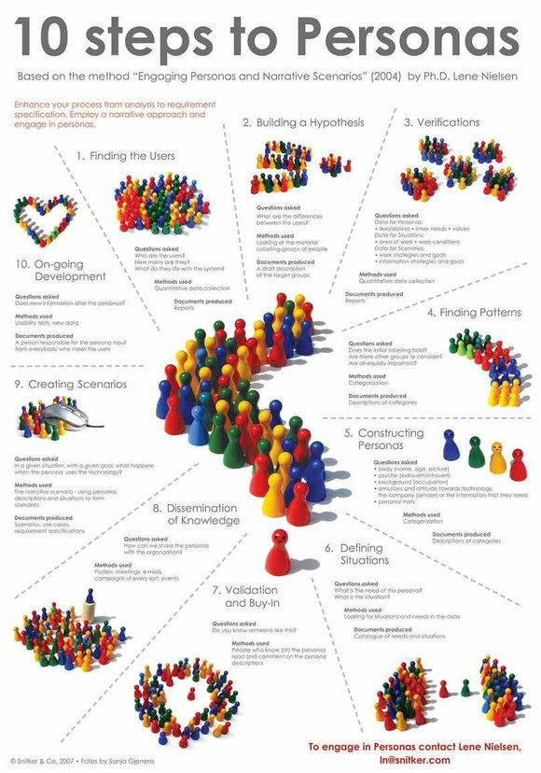

**如何创建人物角色**

十步人物角色法（10 steps to personas）

1. Finding the users 发现用户   
目标: 谁是用户？有多少？他们对品牌和系统做了什么？   
使用方法: 数据资料分析   
输入物: 报告

2. Building a hypothesis 建立假设   
目标: 用户之间的差异都有什么   
使用方法: 查看一些材料，标记用户人群。   
输出物: 大致描绘出目标人群。

3. Verifications 调研   
目标：关于persona调研（喜欢/不喜欢，内在需求，价值）。关于场景的调研（工作地环境、工作条件），关于剧情的调研（工作策略和目标、信息策略和目标）。   
使用方法：数据资料收集。   
输出物：报告。

4. Finding patterns 发现共同模式   
目标：是否抓住重要的标签？是否有更多的用户群？是否同等重要？   
使用方法：分门别类。   
输出物：分类描述。

5. Constructing personas 构造虚构角色   
目标：基本信息（姓名、性别、照片）。心理（外向、内向）。背景（职业）。对待技术的情绪与态度，其他需要了解的方面。个人特质等。   
使用方法：分门别类。   
输出物：类别描述。

6. Defining situations 定义场景   
目标：这种persona的需求适应哪种场景？   
使用方法：寻找适合的场景。   
输出物：需求和场景的分类。

7. Validation and buy-in 复核与买进（可忽略）   
Questions asked: Do you know someone like this?   
Methods used: People who know (of) the personas read and comment on the persona descriptions

8. Dissemination of knowledge 知识的散布（可忽略）   
Questions asked: How can we share the personas with the organization?   
Methods used: Fosters meetings, emails, campaigns of every sort, events.

9. Creating scenarios 创建剧情   
目标：在设定的场景中，既定的目标下，当persona使用品牌的技术的时候会发生什么？   
使用方法：叙述式剧情，使用persona描述和场景形成剧情。   
输出物：剧情、用户案例、需求规格说明

10. On-going development 持续的发展   
Questions asked: Does the new information alter the personas?   
Methods used: Usability tests, new data   
Documents produced: A person responsible for the persona input from everybody who meet the users.

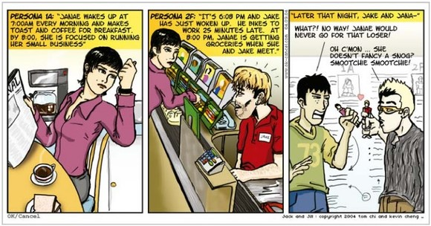

**如何使用人物角色？**   
人物角色清晰揭示用户目标，帮助我们把握关键需求、关键任务、关键流程，看到产品必须做的事，也知道产品不该做什么。人物角色不是精确的度量标准，它更重要的作用是作为一种决策、设计、沟通的可视化的交流工具。

丰满而有真实感的人物角色比正确的人物角色更有用。所谓正确的100%符合实际情况的角色是不存在的，我们应该尽可能丰富、形象化我们的目标用户群，让它在设计决策过程中发挥作用。

如何保持人物角色的活力？这个问题绝对不容忽视，尤其是当团队首次创建和使用人物角色。人物角色不只是未某个项目、某次特殊需求而创建的。持续使用和更新，将核心用户的形象融入到每个成员开发、设计思维中，才是人物角色的使命。我们需要不断地完善、展示、解释、使用它：

建立人物角色文档   
展示人物角色   
与人物角色一起生活

参考文献

[1]赢在用户:Web人物角色创建和应用实践指南. Steve Mulder,Zivv Yarr,范晓燕译. 2007  
[2]About Face 3：The Essentials of Interaction Design. Alan Cooper,Robert Reimann,and Dave Cronin. 2007  
[3]Engaging Personas and Narrative Scenarios. Lene Nielsen. 2004  
[4]The Persona Lifecycle. John Pruitt,Tamara Adlin. 2006  
[5]Perfecting Your Personas. Kim Goodwin. 2001